МИНИСТЕРСТВО НАУКИ И ВЫСШЕГО ОБРАЗОВАНИЯ  
РОССИЙСКОЙ ФЕДЕРАЦИИ

федеральное государственное автономное   
образовательное учреждение высшего образования  
«Самарский национальный исследовательский университет   
имени академика С.П. Королева»

(Самарский университет)

Институт информатики, математики и электроники

Кафедра ПИАШ

**Отчет по лабораторной работе № 2**

Дисциплина: «Моделирование информационных систем»

Тема: **«Внешнее описание программных комплексов»**

Выполнил:

Группа:

Самара 2025

**ЗАДАНИЕ**

1. Исходные данные

Вариант задания (предоставляется преподавателем).

2. Общий план выполнения работы

1. Провести анализ концепции ПС.

2. Определить основное назначение ПС.

3. Выработать цель разработки предлагаемого ПС.

4. Разработать диаграмму PDOM

4.1. Определить классы и объекты

4.2. Определить зависимости

4.3. Указать роли и кратность

5. Подготовить словарь данных

Описать на естественном языке все классы, объекты, атрибуты, зависимости.

6. Построить диаграмму PDOM.

7. Сдать работу преподавателю, защитить отчет о лабораторной работе и получить зачет по лабораторной работе.

3. Содержание отчета

Отчет по работе может быть оформлен в произвольном виде, и должен содержать элементы внешнего описания предлагаемого к разработке ПС.

1. Название ПС.

2. Описание основного назначения ПС.

3. Цель разработки ПС.

4. Диаграмма PDOM.

5. Словарь данных.

6. Таблица описания объектов, классов и атрибутов.

7. Таблица описаний ролей и зависимостей.

**ХОД РАБОТЫ**

1. Разрабатываемая программная система (ПС) носит название: «Программная система для учета и отслеживания объектов в производствах и на складах».

2. Разрабатываемая система позволит на основе считывания штрих-кодов, или без них, отследить производственный цикл любой детали путем ее идентификации и сохранения результатов технологической операции обработки данной детали. В базе данных будут храниться информация о «паспорте» детали (изделия), включающая геометрические размеры и технологические параметры обработки. Информация из базы данных будет предоставляться в виде отчетов пользователям системы для эффективного комплектования деталей в сборках.

3. Цель разработки предлагаемого ПС: выполнение идентификации объектов и хранение информации о них на основе использования технологий компьютерного зрения для автоматизации учёта и движения материальных ценностей на производстве и складах.

4. Диаграмма PDOM.

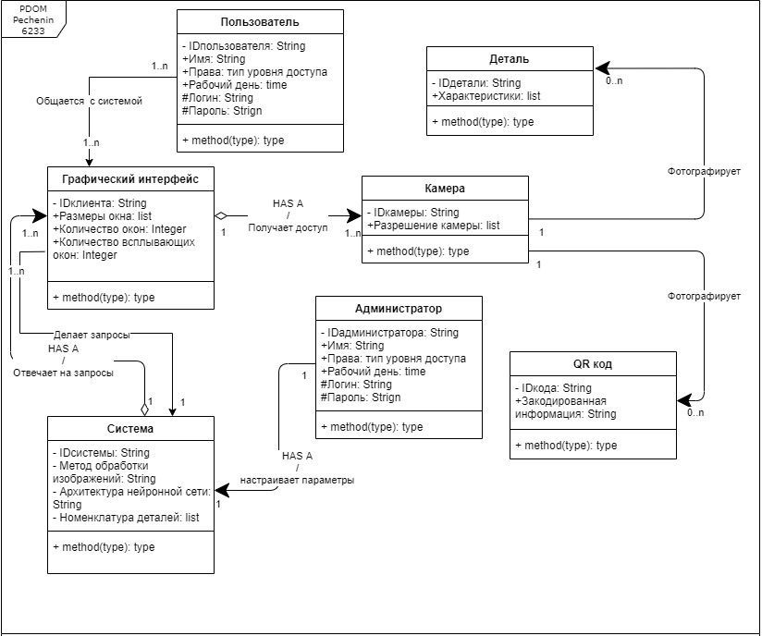

Рисунок 1 – Диаграмма PDOM разрабатываемой системы

5. Словарь данных.

Пользователь взаимодействует с ПС учета и отслеживания объектов при помощи графического интерфейса, представляющего собой совокупность окон с меню. Пользователю доступны варианты сделать фотографию объекта (детали или QR кода на детали), отправка фотографий на серверную часть системы (в систему), получения информации по номенклатуре деталей, получение отчетов с сервера с использованием фильтров (по типам деталей, месторасположению, параметрам качества).

Графический интерфейс связан с камерой/камерами, имеющей определенное разрешение и выполняющей фотографирование деталей или QR кодов.

ПС выполняет прием запросов (определить тип детали, записать новые данные по детали, сформировать номенклатуру, сформировать отчет по деталям). Номенклатура в данном случае – конструкторская документация по каждой детали; отчеты представляют собой сведения о реальных деталях в производстве. Если детали не имеют QR кодов, то доступна только опция определения типа детали. Для работы с изображениями используются модули обработки изображений; модуль распознавания QR кодами; модуль для распознавания изображения деталей, содержащий обученную нейронную сеть.

Администратор вносит данные по номенклатуре, расширяет или уменьшает количество характеристик деталей, а так же может менять нейронную сеть (обновлять сохраненную структуру весов).

6. Таблица описания объектов, классов и атрибутов

|  |  |  |
| --- | --- | --- |
| Объект/класс | Название | Атрибуты |
| Класс | Пользователь | Имя; права; рабочий день; логин; пароль |
| Класс | Графический интерфейс | Размеры окна; количество окон; количество всплывающих окон |
| Класс | Камера | Разрешение камеры |
| Объект | Деталь | Характеристики |
| Объект | QR код | Закодированная информация |
| Класс | Система | Метод обработки изображений; архитектура нейронной сети; номенклатура деталей |
| Класс | Администратор | Имя; права; рабочий день; логин; пароль |

7. Таблица описаний ролей и зависимостей

|  |  |  |  |  |
| --- | --- | --- | --- | --- |
| Класс | Роль | Зависимость | Кратность | Класс |
| Пользователь | Пользователь | Общается с системой | 1..n – 1..n | Графический интерфейс |
| Графический интерфейс | Графический интерфейс | Получает доступ | 1 – 1..n | Камера |
| Камера | Камера | Фотографирует | 1 – 0..n | Деталь / QR-код |
| Графический интерфейс | Клиент | Делает запросы | 1..n – 1 | Система |
| Система | Сервер | Отвечает на запросы | 1 – 1..n | Графический интерфейс |
| Администратор | Администратор | Настраивает параметры | 1 – 1 | Система |

**ЗАКЛЮЧЕНИЕ**

В результате выполнения лабораторной работы выполнено оформления внешнего описания программного обеспечения в виде диаграммы PDOM.